Наказание с пользой и без унижения (по материалам книги В. Леви «Кот в мешке»)

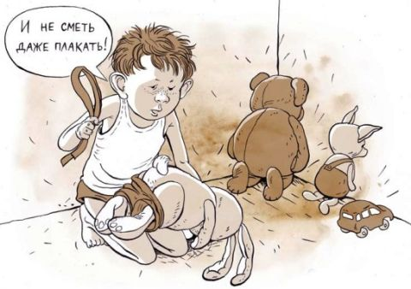
Для начала зададимся вопросом, что же такое наказание? Одно из значений слова «наказание» – дать наставление, наказ. Это определенный жизненный урок. Наказания и поощрения помогают ребенку ориентироваться в сложном и многогранном мире. Наказывая за плохие поступки, родители выражают свое отношение к тому, что совершил ребенок, устанавливают границы допустимого, объясняют – «что такое хорошо и что такое плохо». Ребенку нужно помочь усвоить, что есть легкие проступки и тяжелые.

Как же правильно и за что следует
наказывать ребенка?
1. Наказание не должно вредить здоровью – ни физическому, ни психическому.

2. Если есть сомнение: наказывать или не наказывать – не наказывайте. Никакой «профилактики», никаких наказаний на всякий случай.

3. За один проступок – одно наказание. Если проступков совершено сразу много, наказание может быть суровым, но только одно наказание, за все проступки сразу.

4. Недопустимо запоздалое наказание. Случается, что родители ругают детей за проступки, которые были обнаружены спустя недели или даже месяцы после их совершения. Наказание должно следовать сразу за проступком, особенно это касается маленьких детей. Бывает, что ребенок уже и не помнит происшествия, не понимает, за что его наказывают и расценивает поведение взрослого просто как выражение негативных эмоций. Помните, что даже законом учитывается срок давности преступления и уже сам факт того, что ребенок сознался в своем проступке, в большинстве случаев будет достаточным наказанием.

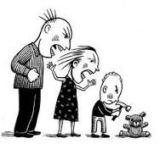
5. Ребенок не должен бояться наказания. Он должен знать, что в определенных случаях наказание неотвратимо. Не наказания он должен бояться, не гнева, а огорчения родителей. Если отношения доверительные, то огорчение родителей, их переживания для ребенка уже будут наказанием.

6. Наказание должно вызывать отрицательные эмоции.
Наказывая ребенка, мы своим взглядом, интонацией голоса проявляем свое отношение к содеянному ребенком поступку, ребенок это видит и понимает, что вызывает у окружающих отрицательное отношение к его поступку и, как следствие, ребенок огорчается, а то и плачет. Взрослый не должен ставить перед собой цель вызвать отрицательную эмоцию у ребенка после содеянного им, но он и не должен умиляться, и с улыбкой относиться к последствиям поступка. Отрицательная эмоция, как следствие, что ребенок осознаёт свой негативный поступок.

7. Не унижайте ребенка. Какой бы ни была его вина, наказание не должно восприниматься как демонстрация вашей силы и как унижение человеческого достоинства. Если ребенок особо самолюбив или считает, что именно в данном случае он прав, а вы несправедливы, ничего, кроме защитной (часто агрессивной) реакции, такое поведение взрослых не вызовет.

8. Если ребенок наказан, значит, он уже прощен. О прежних его провинностях – больше ни слова. Не вспоминайте больше о проступке, не говорите «ну вот, каждый раз одно и то же», «…на прошлой неделе получил двойку, сейчас опять…».

9. Негативная оценка должна всегда касаться конкретного проступка, а не личности в целом. Плохим может быть то, что совершил ребенок, а не он сам. Этот момент чрезвычайно важен для самооценки ребенка. Всегда можно сказать не «ты плохой, ты никогда мне не помогаешь», а «плохо, что ты не убрал посуду», «плохо, что ты мне не помог».

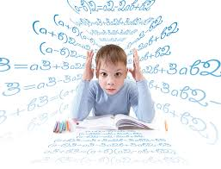
10. Ребенку должно быть ясно, за что именно его наказывают. Иначе поведение взрослых воспринимается просто как необъяснимый эмоциональный всплеск. Говорите с ребенком о его проступке, объясняйте, почему так нельзя поступать и избегайте нравоучений, моралей, сравнений ребенка с другими детьми. Реакция на фразы «у всех нормальные дети растут, а у меня – лентяй», «я в твоем возрасте уже…», «вот у соседки дети и учатся хорошо, и дома все делают, а ты…» может быть достаточно агрессивной.

11. Важно, чтобы все члены семьи выражали единство в оценке тех или иных действий ребенка. Несогласованные действия взрослых (мама наказала, папа отменил) приводят к детским манипуляциям, кроме того, не позволяют самому ребенку выстраивать четкую картину мира – он так и остается с непониманием того, что хорошо, а что плохо. Последовательность важна и в поведении каждого отдельного взрослого. Наказания, конечно, должны зависеть от возраста ребенка. Так, для малыша-дошкольника ничего нет страшнее и вреднее, чем игнорирование его самыми близкими людьми. А вот подросток справится с такой ситуацией легче, но для него более тяжким наказанием могут стать ограничения в общении с друзьями или в занятиях любимым делом.

Наказывая ребенка за проступки, не следует забывать хвалить за успехи. Важно помнить, что наказание не должно быть жестоким и бессмысленным, не должно превращаться в побои, подзатыльники, психологическое давление на ребенка или его унижение. Ребенок должен знать, что родители любят его, несмотря на все промахи и проступки.

МАОУ «Лицей» №176 г. Новосибирска
СЛУЖБА Социально-психологического СОПРОВОЖДЕНИЯ

Наказание с пользой и без унижения
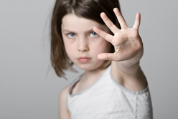

г. Новосибирск,
ул. Новогодняя 20/2
тел.: 346-57-02, 346-47-98
сайт: http://лицей176.рф/
e-mail- sch176@mail.ru

Информацию подготовил психолог лицея
Петрухин Владимир Викторович (каб.209)

